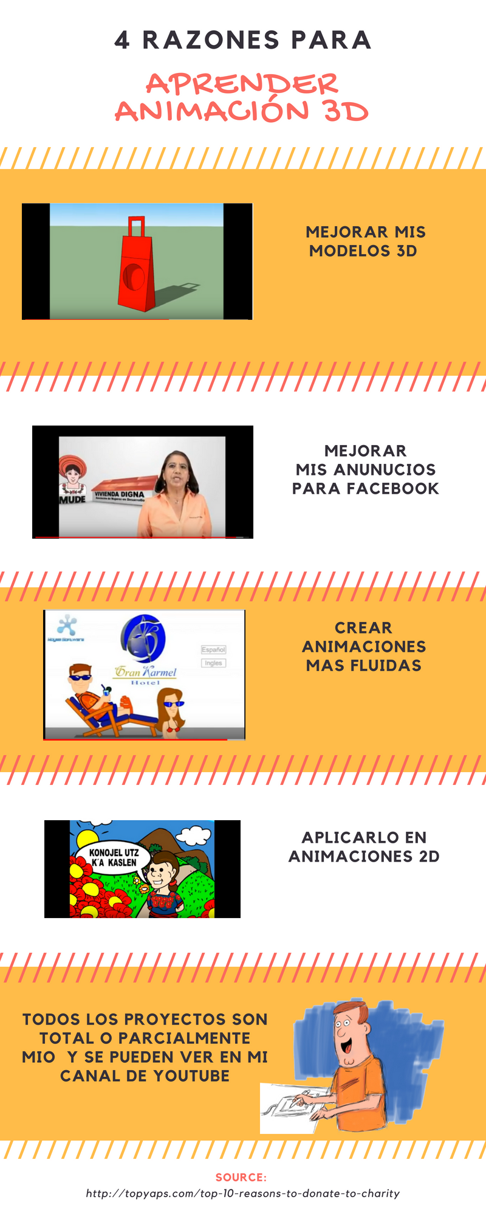
Ver Canal
Ver animación
Ver animación
Ver animación
Ver animación

